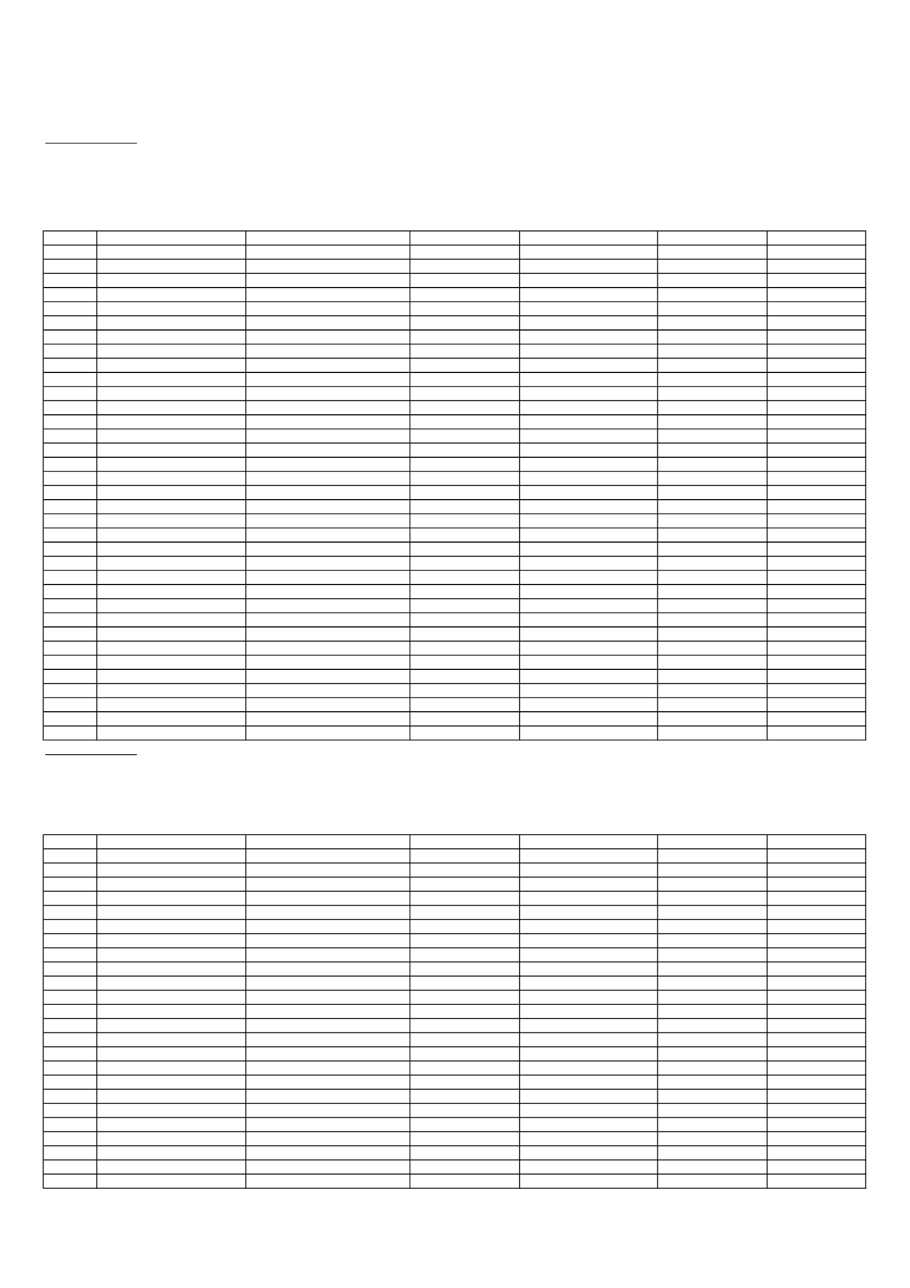SEZNAM POPTANÉHO KANCELÁŘSKÉHO NÁBYTKU
Příloha 1
Specifikace nábytku:
Kancelářský nábytek z laminované dřevotřískové desky - v dekoru AKAZIE LAKELAND H 1277. Kovy v dekoru Matný hliník RAL 9006. Stolové desky tl. 25 mm, ohraněné ABS hranou 2
mm. Rohy stolových desek oblé s radiusem 20 mm. Podnože kovové s rektifikací a snímatelným krytem pro snadné vedení kabeláže. Podnože spojené kovový spojovacím mostem,
uzpůsobeným pro vedení kabeláže. Skříně z desek o síle 18 mm a pohledovými zády z MDF tl. 6 mm. Rektifikace skříní min. 15 mm. Dveře o síle 18 mm, hraněné ABS hranou 2 mm.
Police skříní zabezpečené proti vysunutí. Zásuvkové kontejnery na kolečkách s tužkovnicí a centrálním zámkem. Zásuvky s kovovou bočnicí a dnem z laminované desky tl. 18 mm. Vrch
kontejneru tl. 25 mm, ABS 2 mm.
počet
1
1
1
název položky
Kancelář 611
Skříň otevřená
vložka na spisy A4
nadstavba stolová dělená
Kancelář 512
pracovní stůl
jednací stůl
Kontejner pojizdný
stolová skříň bez dveří
nadstavba stolová dělená
Skříň s dveřmi 2 OH
Skříň otevřená
vložka na spisy A4
stěna se zrcadlem
Kancelář 615
pracovní stůl
stolová skříň bez dveří
závěsná skříň část. uzavřená
Kontejner pojizdný
jednací stůl
Kancelář 616
Kontejner pojizdný
Kancelář 711
vložka na spisy A4
Kancelář 712
jednací stůl
Kontejner pojizdný
stolová nadstavba
stolová deska
upřesnění
d.80 x hl.42 x v.185 cm
d.76 x hl.31 x v.33 cm
d.140 x hl.30 x v.36 cm
cena položky
1 490 Kč
957 Kč
1 805 Kč
doplňky
cena doplňku
cena celkem
1 490 Kč
957 Kč
1 805 Kč
2
1
2
1
1
1
1
1
1
d.160 x hl.70 x v.75 cm
d.140 x hl.43 x v.75 cm
d.42 x hl.56 x v.64 cm
d.89 x hl.43 x v.75 cm
d.140 x hl.30 x v.36 cm
d.80 x hl.42 x v.111 cm
d.80 x hl.42 x v.185 cm
d.76 x hl.31 x v.33 cm
d.40 x hl.12 x v.185 cm
4 130 Kč
1 467 Kč
3 221 Kč
2 350 Kč
1 805 Kč
2 765 Kč
1 490 Kč
957 Kč
966 Kč
válcová noha
vložka na spisy A4
rektifikace
342 Kč
903 Kč
67 Kč
zrcadlo + 2x police
-
Kč
8 259 Kč
1 809 Kč
6 441 Kč
3 254 Kč
1 805 Kč
2 832 Kč
1 490 Kč
957 Kč
966 Kč
2
1
1
2
1
d.160 x hl.70 x v.75 cm
d.89 x hl.43 x v.75 cm
d.140 x hl.36 x v.55 cm
d.42 x hl.56 x v.64 cm
d.140 x hl.43 x v.75 cm
3 911 Kč
2 350 Kč
4 630 Kč
3 221 Kč
1 467 Kč
vložka na spisy A4
roletka + zámek
válcová noha
903 Kč
- Kč
342 Kč
7 822 Kč
3 254 Kč
4 630 Kč
6 441 Kč
1 809 Kč
1
d.42 x hl.56 x v.64 cm
3 221 Kč
3 221 Kč
3
d.76 x hl.31 x v.33 cm
957 Kč
2 870 Kč
- Kč
1 809 Kč
3 221 Kč
451 Kč
1 084 Kč
1
1
1
1
d.140 x hl.43 x v.75 cm
d.42 x hl.56 x v.64 cm
d.80 x hl.25,5 x v.16 cm
d.170 x hl.57 x v.2,5 cm
1 467 Kč
3 221 Kč
451 Kč
1 084 Kč
válcová noha
342 Kč
Specifikace nábytku:
Kancelářský nábytek z laminované dřevotřískové desky - v dekoru AKAZIE LAKELAND H 1277. Kovy v dekoru šedá. Stolové desky tl. 25 mm, ohraněné ABS hranou 2 mm. Podnože LTD s
rektifikací. Pod deskou úchyty pro vedení kabeláže. Skříně z desek o síle 18 mm a pohledovými zády z MDF tl. 6 mm. Rektifikace skříní min. 15 mm. Dveře o síle 18 mm, hraněné ABS
hranou 2 mm. Police skříní zabezpečené proti vysunutí z důvodu vyšší stability. Zásuvkové kontejnery na kolečkách s odnímatelnou tužkovnicí a centrálním zámkem. Zásuvky s plastu s
možností umístění dělících přepážek. Systém otevírání zásuvek brání otevření více zásuvek najednou. Vrch kontejneru tl. 25 mm, ABS 2 mm.
2
1
1
1
3
5
2
1
6
1
1
1
2
1
1
1
1
1
Předlice vedoucí + dispečer
pracovní stůl rohový levý
pracovní stůl rohový pravý
jednací stůl s obloukem
jednací stůl půlkruh
Kontejner pojizdný
Skříň s dveřmi 3 OH
Skříň s dveřmi 5 OH
šatní skříň
Skříň s dveřmi 2 OH
Skříň s dveřmi 2 OH
stolová skříň bez dveří
stolová skříň bez dveří
kuch. skř horní s dveřmi
kuch. skř spodní s dveřmi
kuch. skř spodní, dv. + zásuvka
pracovní deska
sokl
věšáková stěna, háčky + police
Předlice řidiči
stůl jednací sud
Skříň s dveřmi 2 OH
Skříň otevřená 2 OH
d.180 x hl.120/70 x v.76 cm
d.180 x hl.120/70 x v.76 cm
d.120 x hl.80 x v.76 cm
d.160 x hl.60 x v.76 cm
d.40 x hl.60 x v.60 cm
d.80 x hl.42 x v.185 cm
d.80 x hl.42 x v.185 cm
d.80 x hl.42 x v.185 cm
d.80 x hl.42 x v.74 cm
d.80 x hl.42 x v.111 cm
d.40 x hl.40 x v.76 cm
d.80 x hl.40 x v.76 cm
d.60 x hl.35 x v.60 cm
d.60 x hl.54 x v.72,4 cm
d.60 x hl.54 x v.72,4 cm
d.122 x hl.60 x v.3,8 cm
d.120 x v.10 cm
d.40 x hl.12 x v.185 cm
6 390 Kč
6 390 Kč
3 545 Kč
1 679 Kč
3 831 Kč
3 388 Kč
4 060 Kč
3 686 Kč
2 230 Kč
2 706 Kč
1 832 Kč
2 703 Kč
1 414 Kč
1 778 Kč
2 184 Kč
1 243 Kč
163 Kč
727 Kč
včetně odkl skř. 80 x 40 cm
včetně odkl skř. 80 x 40 cm
na kovové centr. noze
válcová noha
centr zámek
rektifikace
rektifikace
rektifikace
nástavec na skříň
rektifikace
63 Kč
63 Kč
63 Kč
63 Kč
včetně těsnící lišty
čelo + 2 x bok
4 háčky + odkl. Police
-
Kč
12 780 Kč
6 390 Kč
3 545 Kč
1 679 Kč
11 494 Kč
17 253 Kč
8 246 Kč
3 749 Kč
13 381 Kč
2 769 Kč
1 832 Kč
2 703 Kč
2 828 Kč
1 778 Kč
2 184 Kč
1 243 Kč
163 Kč
727 Kč
1
2
1
d.200 x hl.110 x v.76 cm
d.80 x hl.42 x v.111 cm
d.80 x hl.42 x v.74 cm
6 325 Kč
2 620 Kč
1 411 Kč
rektifikace
rektifikace
63 Kč
63 Kč
6 325 Kč
5 366 Kč
1 474 Kč

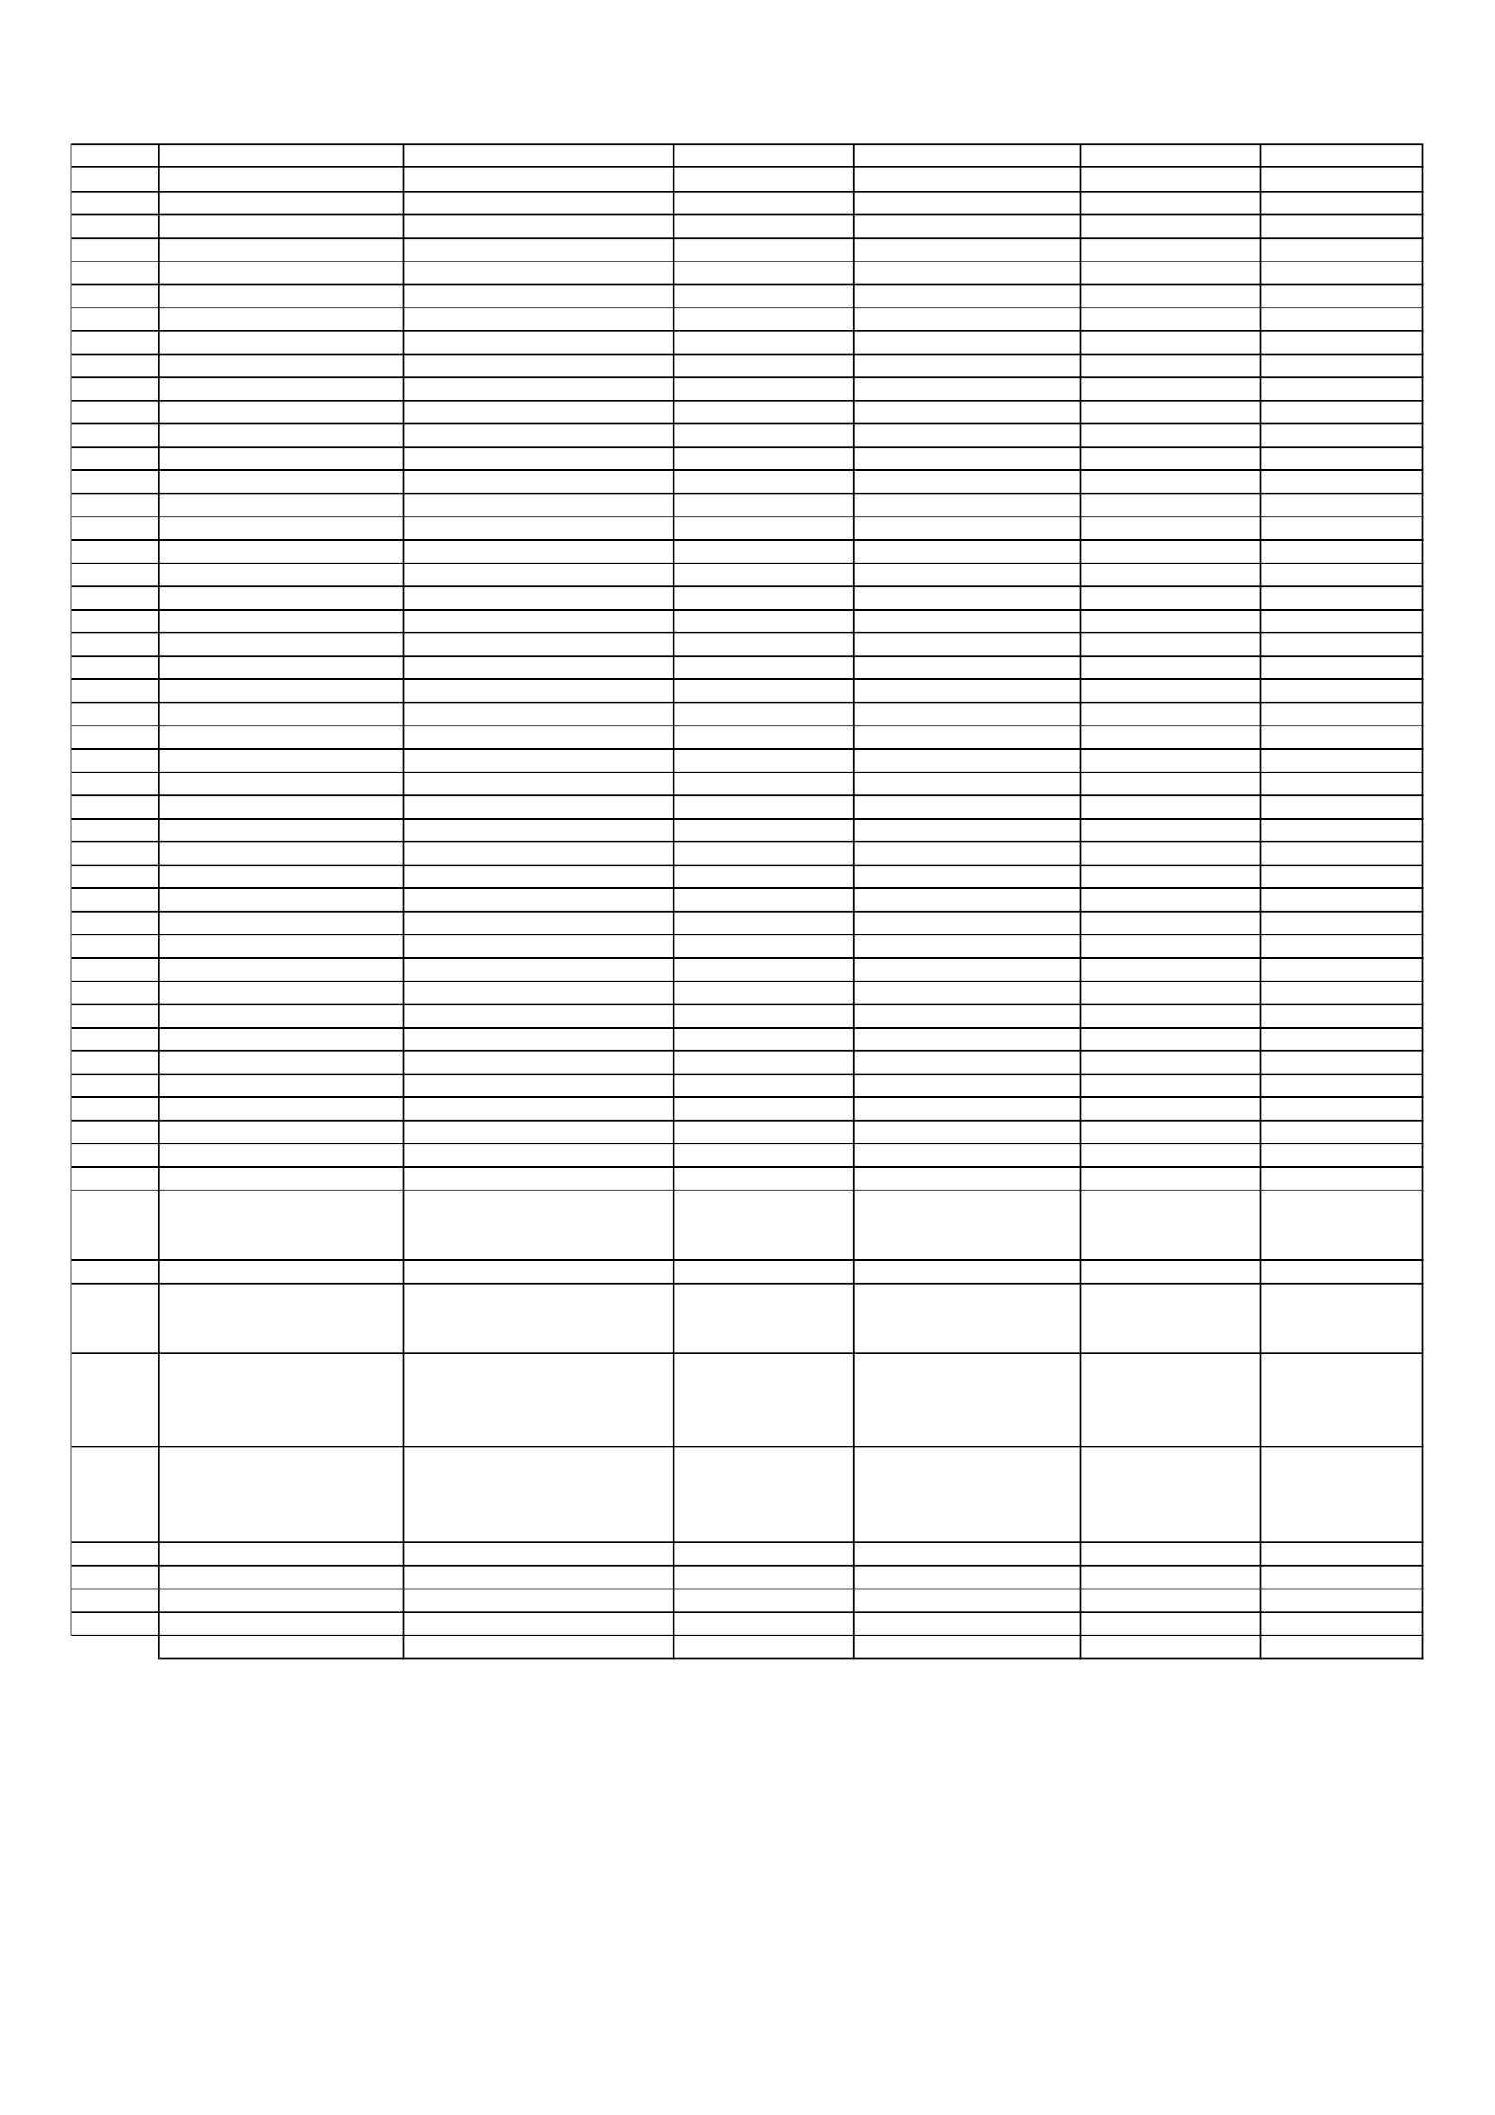2
2
1
1
1
1
1
2
2
6
1
1
1
1
1
1
1
1
1
1
1
1
1
1
1
1
1
1
1
1
2
1
1
1
1
1
1
2
1
1
2
1
věšáková stěna, háčky + police
kuch. skř spodní s dveřmi
kuch. skř spodní, dv. + zásuvka
kuch. skř horní otevřená
kuch. skř horní s dveřmi
kuch. skř horní otevřená
pracovní deska
stolová skříň bez dveří
skříň otevřená 3 OH
vložka na spisy A4
konferenční stolek
Předlice pokladna
pracovní stůl
pracovní stůl
nadstavba stolová dělená
nadstavba stolová dělená
Kontejner stolový
Kontejner pojizdný
paravan tvarovaný na stůl
Skříň s dveřmi 5 OH
Skříň s dveřmi 2 OH
věšáková stěna, háčky + police
kuch. skř spodní, dv. + zásuvka
kuch. skř spodní s dveřmi
kuch. skř horní s dveřmi
kuch. skř horní otevřená
pracovní deska
sokl
Děčín pokladna + kanc.
pracovní stůl
Kontejner pojizdný
pracovní stůl
Kontejner kombinovaný
nadstavba stolová dělená
skříň policová s roletou
Skříň s dveřmi 2+2 OH
uzavření rohu mezi skř.
konf stolek kruh
háček na oděvy
stínění do oken pokladny
d.40 x hl.12 x v.185 cm
d.60 x hl.54 x v.72,4 cm
d.60 x hl.54 x v.72,4 cm
d.60 x hl.35 x v.60 cm
d.60 x hl.35 x v.60 cm
d.30 x hl.35 x v.60 cm
d.240 x hl.60 x v.3,8 cm
d.80 x hl.60 x v.76 cm
d.80 x hl.40 x v.111 cm
d.76 x hl.31 x v.33 cm
d.60 x hl. 60 x v. 56 cm
727 Kč
2 095 Kč
2 343 Kč
825 Kč
1 414 Kč
588 Kč
2 071 Kč
3 511 Kč
1 801 Kč
906 Kč
1 385 Kč
4 háčky + odkl. Police
na nožkách 15 cm
na nožkách 15 cm
-
Kč
včetně těsnící lišty
1 454 Kč
4 190 Kč
2 343 Kč
825 Kč
1 414 Kč
588 Kč
2 071 Kč
7 022 Kč
3 602 Kč
5 438 Kč
1 385 Kč
d.160 x hl.80 x v.76 cm
d.180 x hl.80 x v.76 cm
d.180 x hl.24 x v.30 cm
d.120 x hl.24 x v.30 cm
d.40 x hl.60 x v.76 cm
d.40 x hl.60 x v.60 cm
d.75 x v.40 cm
d.80 x hl.42 x v.185 cm
d.80 x hl.42 x v.111 cm
d.40 x hl.12 x v.185 cm
d.60 x hl.54 x v.72,4 cm
d.30 x hl.54 x v.72,4 cm
d.60 x hl.35 x v.60 cm
d.30 x hl.35 x v.60 cm
d.122 x hl.60 x v.3,8 cm
d.120 x v.10 cm
2 670 Kč
4 290 Kč
923 Kč
681 Kč
4 739 Kč
3 831 Kč
516 Kč
4 060 Kč
2 620 Kč
727 Kč
2 184 Kč
1 190 Kč
1 414 Kč
588 Kč
1 243 Kč
128 Kč
clona v čele
kovová podnož
5 zásuvek + zámek
4 zásuvky + zámek
rektifikace
rektifikace
4 háčky + odkl. Police
dveře pravé
63 Kč
63 Kč
včetně těsnící lišty
čelo + bok
2 670 Kč
4 290 Kč
923 Kč
681 Kč
4 739 Kč
3 831 Kč
516 Kč
4 123 Kč
2 683 Kč
727 Kč
2 184 Kč
1 190 Kč
1 414 Kč
588 Kč
1 243 Kč
128 Kč
d.140 x hl.80 x v.76 cm
d.42 x hl.56 x v.64 cm
d.180 x hl.80 x v.76 cm
d.80 x hl.60 x v.76 cm
d.160 x hl.24 x v.30 cm
d.80 x hl.40 x v.111 cm
d.80 x hl.42 x v.185 cm
d.40 x hl.40 x v.111 cm
d.60 x hl.60 x v.67 cm
2 470 Kč
3 831 Kč
2 895 Kč
6 022 Kč
842 Kč
4 226 Kč
4 120 Kč
732 Kč
3 418 Kč
51 Kč
5 628 Kč
provedení třešeň
provedení třešeň
kluzáky + zámek
rektifikace
na centrální noze
na bok skříně
63 Kč
63 Kč
2 470 Kč
3 831 Kč
2 895 Kč
6 022 Kč
842 Kč
4 289 Kč
8 366 Kč
732 Kč
3 418 Kč
103 Kč
5 628 Kč
Mobiliář
stav.bederní opora, záda síť,
stavitelné područky, stav.
podhlavník
síťovaná záda
stavitelná bederní opora,
posuv sedáku, stavitelné
područky, podhlavník
stavitelná bederní opora, záda
síť., posuv sedáku, stavitelné
područky, podhlavník
kovový kříž, sklopné područky
PUR, pružinový sedák, vysoký
opěrák, stav. Podhlavník
9
14
židle pracovní
židle přísedící
d.66 x hl.50 x v.114-123 cm
d.45 x hl.56 x v.84 cm
4 775 Kč
1 112 Kč
42 979 Kč
15 561 Kč
8
židle pracovní
d.66 x hl.64 x v.102
4 823 Kč
38 582 Kč
1
židle pracovní
d.66 x hl.64 x v.102
5 920 Kč
5 920 Kč
1
1
1
čalouněné dispečerské křeslo
náklady montáž
náklady na dopravu
d.52 x hl.sedu 52 x v.139-147 cm
15 750 Kč
29 073 Kč
1 960 Kč
15 750 Kč
29 073 Kč
1 960 Kč
Celkem bez DPH:
Celkem včetně DPH:
427 267 Kč
516 993 Kč

